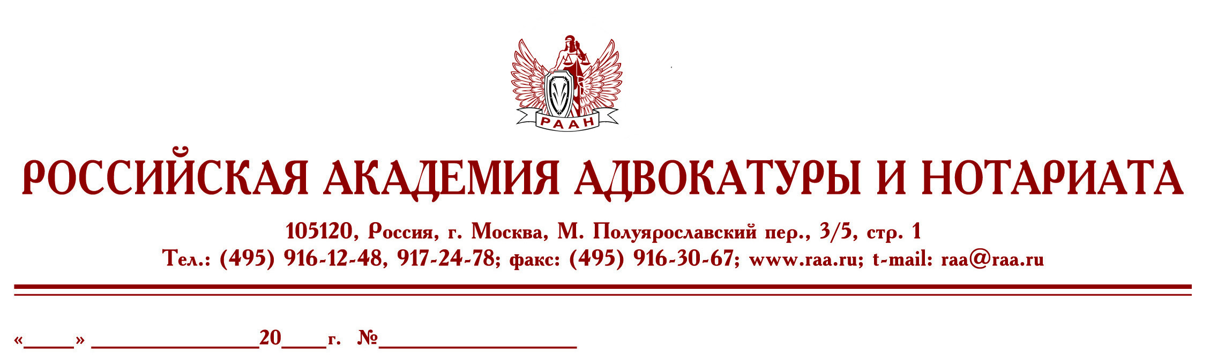

17 марта 23 б/н

Федеральная палата адвокатов РФ и Российская академия адвокатуры и нотариата приглашает Вас принять участие в семинаре

23 марта 2023г., Москва
С 10:00 до 13:00

«Градостроительные споры (возникающие при нарушении прав и интересов градостроительными документами и решениями)»
(Видеоконференция на площадке Zoom)

Ведущий: Романова Ольга Александровна – к.ю.н., доцент кафедры экологического и природоресурсного права Университета им. О.Е. Кутафина (МГЮА)

Программа семинара:

- Анализ нарушений прав документами территориального планирования (схемами и генеральными планами, особенности их обжалования.
- Анализ нарушений прав Правилами землепользования и застройки (ПЗЗ), особенности их обжалования.
- Анализ нарушений прав документацией по планировке территории (проектами планировки и проектами межевания территории), особенности их обжалования
- Обжалование отказов уполномоченных органов власти в выдаче разрешительных документов, связанных со строительством.

Продолжительность семинара – полдня
Семинар будет проходить с использованием платформы Zoom.
Стоимость участия 3000 рублей.
Для тех, кто не сможет все время быть в прямом эфире, будет предоставлена запись семинара.
По окончании выдаются удостоверения на 4 академических часов.
Для записи на курсы обращаться по тел.:
8-495-916-13-64, 8-906-773-31-73 – Иванова Виктория Владимировна
или e-mail: scec_cprl@mail.ru

Оплата обучения производится на р/с Российской академии адвокатуры и нотариата (НДС не облагается)
Реквизиты РААН:

С уважением,
Президент Федеральной палаты адвокатов РФ,
Руководитель Высших курсов
повышения квалификации адвокатов РФ
С. И. Володина

